中国印钞造币集团有限公司
综合办公平台
文档中台对接集成规范

项目建设方：中钞数字信息科技（北京）有限公司
项目承建方：中电信数智科技有限公司
2026年1月

目录

目录 1
1 引言 2
1.1 编写目的 2
1.2 适用范围 2
1.3 整体描述 2
2 文档服务对外接口 2
2.1 接入准备 2
2.2 在线编辑对外接口 7
2.2.1 接入流程 7
2.2.2 API列表 9
2.3 在线预览对外接口 20
2.3.1 接入流程 21
2.3.2 API列表 22
2.4 格式处理对外接口 27
2.4.1 接入流程 28
2.4.2 API列表 28

引言

编写目的
本文档用于描述中国印钞造币集团有限公司综合办公平台文档中台服务的对接集成规范。

适用范围
本文档适用与本项目对接集成的设计、开发相关人员。

整体描述
文档中台作为基础服务能力，为各业务系统提供在线编辑、在线预览、格式处理等集成规范。

文档服务对外接口
文档服务对外接口要求Web端浏览器内核Chrome80+，移动端iOS11+、Android7+。

接入准备
对于需要接入文档服务接口的应用，需要先获取应用信息 access_key （简称ak）、 secret_key （简称 sk ）。应用开发者在接口调用时，使用ak 、 sk 生成WPS-4签名进行鉴权。
接口鉴权时，须请求header中需要携带以下字段：
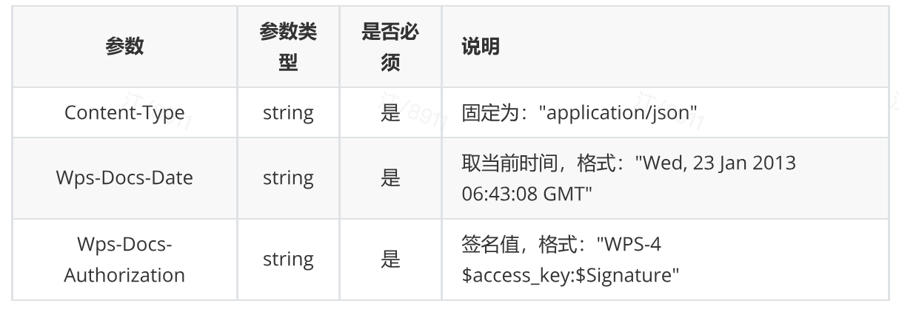
Wps-Docs-Authorization计算方法：
接口签名时，只签uri字段，不签域名，具体计算规则如下：
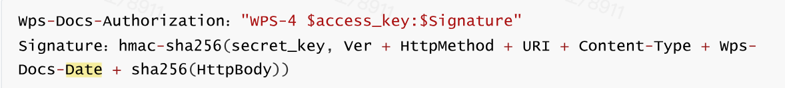
Ver + HttpMethod + URI + Content-Type + Date + sha256(HttpBody) 示例:
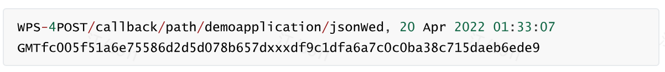
- sha256 与 hmac-sha256 :均取小写十六进制字符串。
- Ver: WPS-4，表示算法版本，后续算法有更新，则变更该字段。
- HttpMethod：表示HTTP 请求的Method的字符串，如PUT、GET、POST、HEAD、DELETE等。
- URI：不带域名，如："/api_url?app_id=aaaa"。
- Content-Type：表示请求内容的类型，如："application/json"。
- Date：自行对签名时限进行验证。
- HttpBody：如果为空，则sha256(body)部分取空串。

Java代码示例：
@Override
public ClientHttpResponse intercept(HttpRequest request, byte[] body, ClientHttpRequestExecution execution)
throws IOException
{
//获取uri路径
String path = request.getURI().getPath();
if(request.getURI().getRawQuery() != null && !"".equals(request.getURI().getRawQuery()))
{
path = path + "?" + request.getURI().getRawQuery();
}

//获取Content-type，“application/json"
String contentType = request.getHeaders().getContentType().toString();

//日期格式化
DateFormat dateFormat = new SimpleDateFormat("EEE, dd MMM yyyy HH:mm:ss 'GMT'", Locale.US);
dateFormat.setTimeZone(TimeZone.getTimeZone("GMT")); String date = dateFormat.format(new Date());

//open不参与签名，做替换处理
if(path.startsWith("/open"))
{
path = path.replace("/open", "");
}

String sha256body;

//body为空则为空，否则返回sha256(body)
if(body != null && body.length > 0)
{
sha256body = HMacUtils.getSHA256StrJava(body);
} else {
sha256body = "";
}

//hmac-sha256(secret_key, Ver + HttpMethod + URI + Content-Type + Wps-Date + sha256(HttpBody))
String signature = null;
try {
signature = HMacUtils.HMACSHA256("WPS-4" + request.getMethod() + path + contentType + date + sha256body, secretKey);
} catch(Exception e) {
e.printStackTrace();
}

request.getHeaders().add("Wps-Docs-Date", date);
request.getHeaders().add("Wps-Docs-Authorization", String.format("WPS-4 % s: % s ", accessKey, signature));
return execution.execute(request, body);
}

sha256和hmac工具类代码：
import javax.crypto.Mac;
import javax.crypto.spec.SecretKeySpec;
import java.security.MessageDigest;
import java.security.NoSuchAlgorithmException;

public class HMacUtils {

public static String HMACSHA256(String data, String key) throws Exception {
Mac sha256_HMAC = Mac.getInstance("HmacSHA256");
SecretKeySpec secret_key = new SecretKeySpec(key.getBytes("UTF-8"), "HmacSHA256");
sha256_HMAC.init(secret_key);
byte[] array = sha256_HMAC.doFinal(data.getBytes("UTF-8"));
StringBuilder sb = new StringBuilder();
for(byte item: array) {
sb.append(Integer.toHexString((item & 0xFF) | 0x100).substring(1, 3));
}
return sb.toString();
}

/**
* 利用java原生的摘要实现SHA256加密
* @param str 加密后的报文
* @return
*/
public static String getSHA256StrJava(byte[] str) {
MessageDigest messageDigest;
String encodeStr = "";
try {
messageDigest = MessageDigest.getInstance("SHA-256");
messageDigest.update(str);
encodeStr = byte2Hex(messageDigest.digest());
} catch(NoSuchAlgorithmException e) {
e.printStackTrace();
}
return encodeStr;
}

/**
* 将byte转为16进制
* @param bytes
* @return
*/
private static String byte2Hex(byte[] bytes) {
StringBuffer stringBuffer = new StringBuffer();
String temp = null;
for(int i = 0; i < bytes.length; i++) {
temp = Integer.toHexString(bytes[i] & 0xFF);
if(temp.length() == 1) {
//1得到一位的进行补0操作
stringBuffer.append("0");
}
stringBuffer.append(temp);
}
return stringBuffer.toString();
}
}

《API错误码说明》
错误码 | 状 态 码 | 信息 | 含义
200 | 200 | Success | 成功
40000002 | 400 | CodeParamFormatError | 请求参数格式有误
40000103 | 400 | CodeResourceNotFound | 1、服务注册校验，服务未注册  2、查看router_register_info表是否
40000201 | 400 | CodeRemoteFai | 远程调用失败（客户端错误）
40100001 | 401 | CodeAuthError | 认证错误或开发签名验证错误。授权验证错误大致可分以下几类，后期需进行细分：  1、签名校验失败（header缺失、签名信息不一致等）  2、API注册校验失败（API未注册）  3、依赖校验失败
40010001 | 400 | Code400Begin | 管理后台业务接口异常
50000001 | 500 | CodeRemoteError | 远程错误:1、转发请求的服务无响应  2、无效的IP访问

回调方式为文档中台反向调用业务应用的方式。
以“请求地址”说明的接口为文档中台开放接口；以“回调地址”的接口为业务应用提供的回调接口，但回调接口规范须遵循文档中台规范。

《回调API错误码说明》
错误码 | 错误信息 | 描述说明
0 | OK | 服务处理正常
40002 | SessionExpired | token过期
40003 | PermissionDenied | 用户无权限访问
40004 | NotExists | 资源不存在
40005 | InvalidArgument | 参数错误
40006 | SpaceFull | 保存空间已满
40007 | CustomMsg | 自定义错误提示，前端页面将显示此错误内容，在回调错误响应中的hint字段中自定义错误提示，该错误提示不支持多语言。
40008 | FnameConflict | 文件重命名冲突
50001 | ServerError | 对接系统错误

在线编辑对外接口
支持格式如下
文件预览支持格式 | 类型 （type） | 文件格式
文字文件 | w | doc , dot , wps , wpt , docx , dotx , docm , dotm
表格文件 | s | xls , xlt , et , xlsx , xltx , xlsm , xltm
演示文件 | p | ppt , pptx pptm ppsx , ppsm pps potx , potm dpt dps
PDF文件 | f | pdf

接入流程
- 获取在线编辑链接
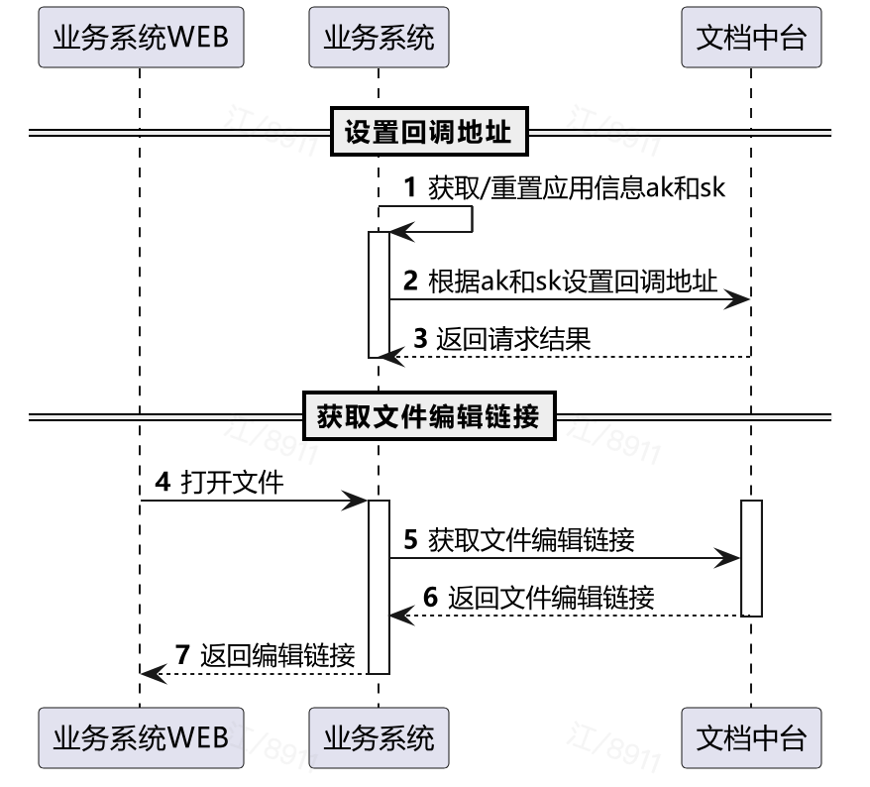
- 文档打开时，请求「获取文件元数据」回调接口加载文件元数据
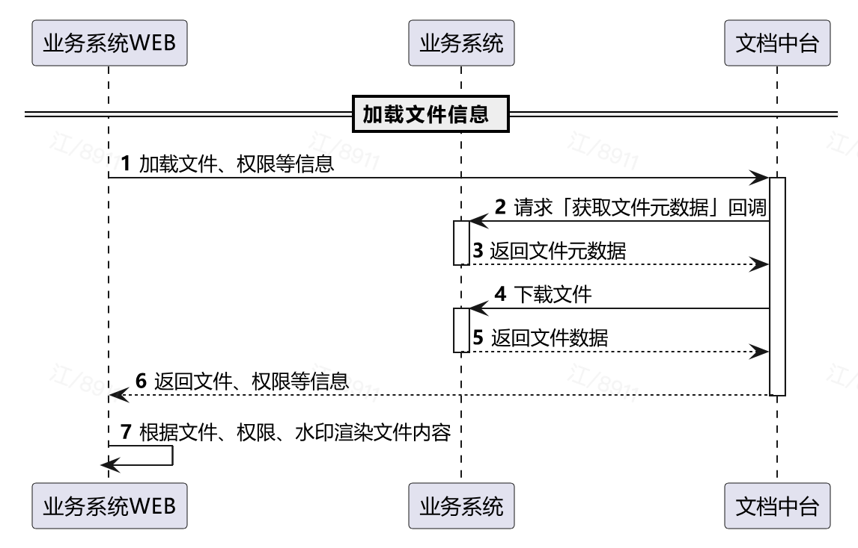
- 文档触发保存时，请求「上传文件新版本」回调接口
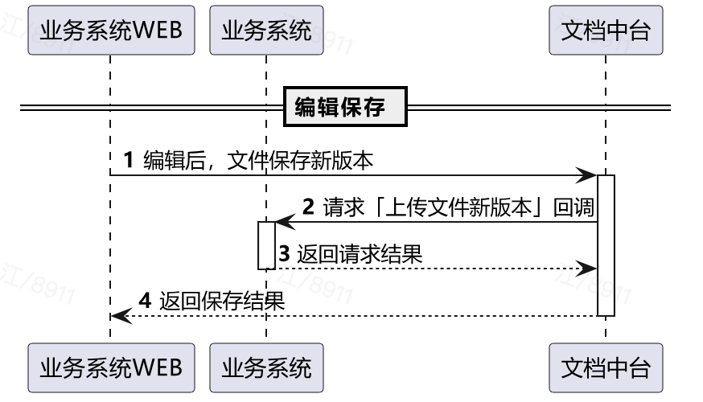
- 用户加入或退出协作时，请求「获取用户信息」回调接口获取用户信息，请求「通知」回调接口通知对接方此文件目前有哪些人正在协作。
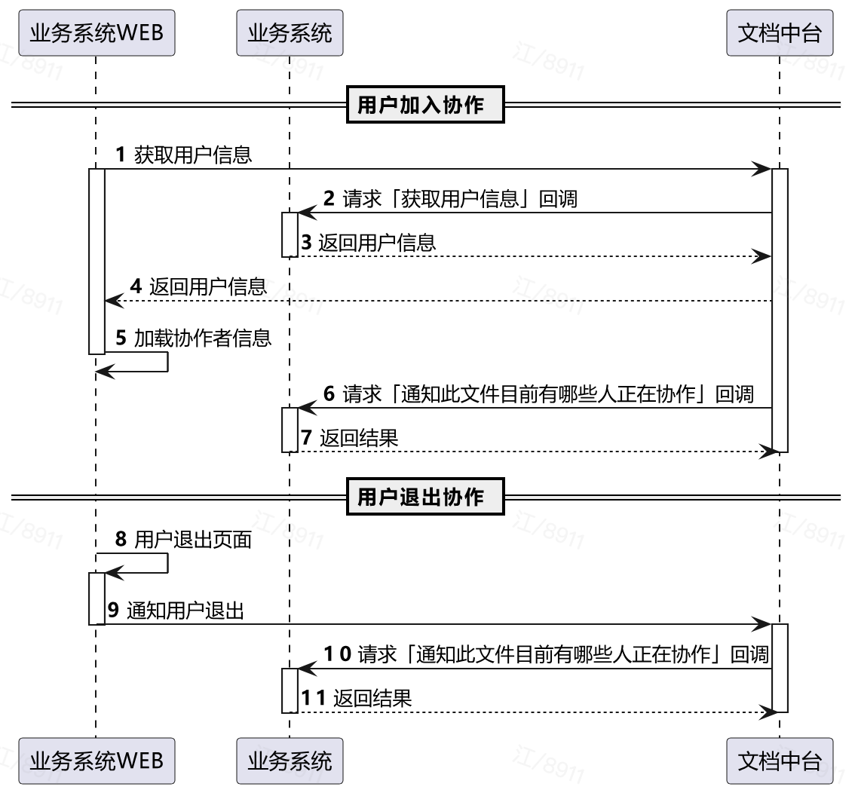

API列表

获取在线编辑链接
请求地址： 配置域名+ /open + /api/edit/v1/files/{file_id}/link
请求方法： GET

查询参数(Path)
名称 | 类型 | 是否必填 | 说明
file_id | string | 是 | 文件id,长度不超过64位

查询参数(Query)

名称 | 类型 | 是 否 必 填 | 说明
type | string | 是 | 文件格式，可选值：  w :文字文件  s :表格文件  p :演示文件  f :PDF文件
*任  意参数 | *任意类型 | 否 | 合作方自定义参数，要求以 _w_third_ 作为前缀，回调时会一并返回给开发者。 w_third_appid、w_third_file_id字段已被使用，对接方请合理避开。

注意：
1.file_id 是由合作方自己生成并管理，需要保证一个 file_id 对应一个文件，也对应一个文件的多个版本；
2.file_id 建议使用字母与数字的格式，使用 #$%^&*_ 等与其他特殊符号会引起异常错误；
3.所有参数值必须做urlencode，例如
http://xxxx:xx/api/edit/v1/files/471eba5030/link?
type=w&_w_third_name=%E4%BC%9A%E8%AE%AE%E7%BA%AA%E8%A6%81.docx&_w_third_userid
=33

响应体（Response）

名称 | 类型 | 说明
data | object | 对象
L link | string | 文件在线编辑链接  link规范：配置域名+/weboffice/office/{file_type}/{file_id}? _w_appid=11&用户自定义参数
code | integer | 错误码，参照《API错误码说明》
msg | string | 状态信息
request_time | long | 请求时间
request_id | string | 请求标识id
response_time | long | 响应时间

响应体示例
{
"data":{
"link":"https://wwo.wps.cn/weboffice/office/w/471eba5030?
_w_appid=d8f99da&_w_third_name=%E4%BC%9A%E8%AE%AE%E7%BA%AA%E8%A6%81.docx&_w_thir d_userid=33"
},
"code": 200,
"msg": "success",
"request_time": 1683858902,
"request_id": "1683858901",
"response_time": 1683858904 }

获取文件信息
页面渲染文件时需通过此回调获取文件元数据，包括当前文件信息、当前用户信息、操作权限信息。

请求头（Header）
名称 | 是否必填 | 说明
Content-Type | 是 | 固定为: application/json
X-Weboffice-File-Id | 是 | 文件id,字符串长度不超过64位
X-Wps-Weboffice-Token | 否 | 开发者通过JSSDK设置用于用户鉴权TOKEN
*注：回调请求头相关内容和要求，各回调API标准格式几乎一致，默认为此3项。

查询参数（Query）
参数 | 参数类型 | 是否必填 | 说明
* （任意参数） | * （任意类  型） | 否 | 在获取编辑链接时按需求传入的query中的自定义参数

响应体
正常返回
名称 | 类型 | 是 否 必 填 | 说明
file | object | 是 | 文件信息
L id | string | 是 | 文件id,字符串长度不超过64位
L name | string | 是 | 文件名必须带后缀
L version | integer | 是 | 文档版本号，从1开始累加，位数小于11
L size | integer | 是 | 文档大小，单位为字节；此处需传文件真实大小，否则会出现异常
L creator | string | 是 | 创建者id，字符串长度不超过32位
L create_time | integer | 是 | 创建时间，时间戳，单位为秒
L modifier | string | 是 | 修改者id，字符串长度不超过32位
L modify_time | integer | 是 | 最近修改时间，时间戳，单位为秒
L download_url | string | 是 | 文档下载地址
L preview_pages | integer | 是 | 限制预览页数（不超过5000）  1. 用户操作权限 user.permission 为 write 时，限制不生效；  2. 用户操作权限 user.permission 为 read 时，  previewPages 默认值为 0，不限制预览页数；  previewPages >= 1 时，限制生效，限制的页数为previewPages 字段的值
L user_acl | object | 否 | 用户权限
L rename | integer | 否 | 重命名权限， 1为打开该权限， 0为关闭该权限，默认为0
L history | integer | 否 | 历史文件打开权限， 1为打开该权限， 0为关闭该权限，默认为1
L copy | integer | 否 | 复制权限， 1为打开该权限， 0为关闭该权限，默认为1
L export | integer | 否 | 导出权限， 1为打开该权限， 0为关闭该权限，默认为1
L print | integer | 否 | 打印权限， 1为打开该权限， 0为关闭该权限，默认为1
L comment | integer | 否 | 只读情况下的可评论权限， 1为打开该权限， 0为关闭该权限，默认为0v6.0.2207.20220729新增
L watermark | object | 否 | 水印参数
L type | integer | 否 | 水印类型， 0为无水印； 1为文字水印
L value | string | 否 | 文字水印的文字，支持通过 \r\n换行，支持emoji表情  当type为1时此字段必选
L fillstyle | string | 否 | 水印的颜色（含透明度），非必选，有默认值。格式为： rgba( 192, 192, 192, 0.6 )
L font | string | 否 | 水印的字体，非必选，有默认值，格式为bold 20px
L font | string | 否 | Serif
L rotate | float | 否 | 水印的旋转度(弧度)，非必选，有默认值，默认为-0.7853982
L horizontal | integer | 否 | 水印水平间距，非必选，有默认值，默认为50
L vertical | integer | 否 | 水印垂直间距，非必选，有默认值，默认为100
user | object | 是 | 用户信息
L id | string | 是 | 用户id，长度不超过32位
L name | string | 是 | 用户名称
L permission | string | 是 | 用户操作权限， write：可编辑， read：只读模式
L avatar_url | string | 否 | 用户头像地址，支持url和base64

异常返回
名称 | 类型 | 是否必填 | 说明
code | integer | 是 | 错误码，详细见《回调API错误码说明》
message | string | 是 | 错误提示
details | string | 是 | 错误提示详细信息
hint | string | 否 | 自定义错误信息，当code为40007错误码时必填
*各回调API接口的响应体异常返回均一致，后续接口的异常返回略；

获取用户信息
在线编辑页面批量获取当前正在编辑和编辑过文档的用户信息，需以数组的形式返回响应。
回调地址： 回调地址 + uri（默认/v1/3rd/user/info）
请求方法： POST

查询参数（Query）
参数 | 参数类型 | 是否必填 | 说明
* （任意参数） | * （任意类  型） | 否 | 在获取编辑链接时按需求传入的query中的自定义参数

请求体（Body）
名称 | 类型 | 是否必填 | 说明
ids | array | 是 | 字符串数组，用户 id 数组

响应体
名称 | 类型 | 是否必填 | 说明
users | array | 是 | 用户信息数组
L id | string | 是 | 用户 ID，字符串长度不超过 32 位
L name | string | 是 | 用户名
L avatar_url | string | 否 | 用户头像地址，支持url 和 base64

上传文件新版本
当文档在线编辑并保存之后，上传该文档最新版本到对接的应用，同时版本号进行相应的变更，需要对接方内部实现文件多版本管理机制。

回调地址： 回调地址 + uri（默认/v1/3rd/user/info）
请求方法： POST
请求头：在标准回调请求头基础上追加
X-Weboffice-Save-Type | 是 | 新版本类型，可选值：  auto ：自动保存机制触发的新版本：  1. 所有用户1分钟内未修改会触发的保存  2.版本回退触发的保存  manual ：用户手动保存触发的新版本：  1. 用户手动关闭网页触发的保存  2. 用户通Ctrl+S触发的保存

查询参数（Query）
参数 | 参数类型 | 是否必填 | 说明
* （任意参数） | * （任意类  型） | 否 | 在获取编辑链接时按需求传入的query中的自定义参数

请求体（Body）
名称 | 类型 | 是否必填 | 说明
file | file | 是 | 新版本的文件的文件流

响应体
名称 | 类型 | 是否必填 | 说明
file | object | 是 | 新版本的文件
L id | string | 是 | 文件 id，字符串长度不超过 64位
L name | string | 是 | 文件名（含后缀名）
L version | integer | 是 | 当前版本号，顺序累加，位数小于 11 位。版本号请勿随意返回
L size | integer | 是 | 文件大小，单位B （字节）
L download_url | string | 是 | 文件下载地址

文件重命名
用户在在线编辑页面修改了文件名后，把新的文件名上传到服务端保存。

回调地址： 回调地址 + uri（默认/v1/3rd/file/rename）
请求方法： PUT

查询参数（Query）
参数 | 参数类型 | 是否必填 | 说明
* （任意参数） | * （任意类  型） | 否 | 在获取编辑链接时按需求传入的query中的自定义参数

请求体（Body）
参数 | 参数类型 | 是否必填 | 说明
name | string | 是 | 文件新名称（限制 240 个字符长度）

响应体
200 OK

通知此文件目前有哪些人在协作
当有用户加入或者退出协作的时候，上传当前文档协作者的用户信息，可以用作上下线通知。

回调地址： 回调地址 + uri（默认/v1/3rd/file/online）
请求方法： POST

查询参数（Query）
名称 | 类型 | 是否必填 | 说明
* （任意参数） | * （任意类型） | 否 | 在获取编辑链接时按需求传入的query中的所有用户以w_third开头的自定义参数

请求体（Body）
名称 | 类型 | 是否必填 | 说明
ids | array | 是 | 字符串数组，用户 id 数组

响应体
200 OK

回调通知
打开或关闭文件时，WPS 会回调一些通知，目前有 7 类回调通知（详情查看下文的请求示例）。

回调地址： 回调地址+uri（默认/v1/3rd/onnotify）
请求方法： POST

查询参数（Query）
名称 | 类型 | 是否必填 | 说明
* （任意参数） | * （任意类型） | 否 | 在获取编辑链接时按需求传入的自定义参数

请求体（Body）
名称 | 类型 | 是 否 必 填 | 说明
cmd | string | 否 | 命令参数，可选值：  OnlineFileCountCmd ：文档打开文件总数的回调命令OperateRecordExport ：打印或导出操作命令  OpenPageCmd ：当用户调用WebSocket的session 接口获取token的时候会调用，即 CreateSession 接口调用  UserJoin ：当用户进行 WebSocket 连接建立之后，发送 session.open 的时候  UserQuit ：在关闭在线编辑协作页面的时候会调用通知用户退出  CommentAdd：  >=v6.1.2301.20230116在新增评论的时候会调用通知用户
body | object | 否 | 信息内容
L file_id | string | 否 | 文件ID
L filesize | integer | 否 | 文件大小，单位字节 (B)
L filetype | string | 否 | 文件类型，有四种，分别是 "s"(表格)、"w"(文字)、"p" (演示)、"f"(pdf)
L userid | string | 否 | 用户 id
L permission | string | 否 | 用户权限，编辑或预览
L counts | integer | 否 | 当前文档并发数
L maxcounts | integer | 否 | 最大文档并发数（套餐限制）
L active | integer | 否 | 用户链接占用时长，单位秒 (S)
L result | string | 否 | 打开结果
L detail | string | 否 | 详细信息
L operated_time | string | 否 | 回调时系统时间
L comment_id | string | 否 | 评论id
L user_id | string | 否 | 用户 id

响应体
200 OK

获取特定版本的文件信息
在历史版本预览和回滚历史版本的时候，获取特定版本文档的文件信息。

回调地址： 回调地址 + uri（默认/v1/3rd/file/version/:version）
请求方法： GET

查询参数（Query）
参数 | 参数类型 | 是否必填 | 说明
* （任意参数） | * （任意类型） | 否 | 在获取编辑链接时按需求传入的query中的所有用户以w_third开头的自定义参数

请求体（Body）
名称 | 类型 | 是否必填 | 说明
version | integer | 是 | 版本号

响应体
名称 | 类型 | 是否必填 | 说明
file | object | 是 | 新版本的文件
L id | string | 是 | 文件 id，字符串长度不超过64
L name | string | 是 | 文件名（含后缀名）
L version | integer | 是 | 当前版本号，顺序累加，位数小于 11
L size | integer | 是 | 文件大小，单位B （字节）
L create_time | integer | 是 | 创建时间，时间戳，单位为秒
L creator | string | 是 | 创建者 id，字符串长度不超过32
L modify_time | integer | 是 | 修改时间，时间戳，单位为秒
L modifier | string | 是 | 修改者 id，字符串长度不超过32
L download_url | string | 是 | 文件下载地址

获取所有历史版本文件信息
分页获取当前文档所有历史版本的文件信息，以数组的形式，按版本号从大到小的顺序返回响应。

回调地址： 回调地址 + uri（默认/v1/3rd/file/history）
请求方法： POST

查询参数（Query）
参数 | 参数类型 | 是否必填 | 说明
* （任意参数） | * （任意类型） | 否 | 在获取编辑链接时按需求传入的query中的所有用户以w_third开头的自定义参数

请求体（Body）
名称 | 类型 | 是否必填 | 说明
id | string | 否 | 文件id
offset | integer | 是 | 查询记录偏移量
count | integer | 是 | 记录总数

响应体
名称 | 类型 | 是否必填 | 说明
histories | array | 是 | 历史记录
L id | string | 是 | 文件 id，字符串长度不超过64
L name | string | 是 | 文件名（含后缀名）
L version | integer | 是 | 当前版本号，顺序累加，位数小于 11
L size | integer | 是 | 文件大小，单位B （字节）
L download_url | string | 是 | 文件下载地址
L create_time | integer | 是 | 创建时间，时间戳，单位为秒
L modify_time | integer | 是 | 修改时间，时间戳，单位为秒
L creator | object | 是 | 创建者信息
L id | string | 是 | 用户 ID，字符串长度不超过 32
L name | string | 是 | 用户名

在线预览对外接口
支持模式
文件预览支持格式 | 类型 （type） | 文件格式
文字文件 | w | doc , dot , wps , wpt , docx , dotx , docm , dotm
表格文件 | s | xls , xlt , et , xlsx , xltx , xlsm , xltm
演示文件 | p | ppt , pptx pptm ppsx , ppsm pps potx , potm dpt dps
PDF文件 | f | pdf

回调实现
需实现的回调 | 高清预览 | 缓存预览 | 普通预览
1. 获取文件信息 | ✓ | ✓ | ✓
2. 获取特定版本的文件信息 |  | ✓

支持格式
文件预览支持格式 | 类型（type） | 文件格式
文字文件 | w | doc , dot , wps , wpt , docx ,  dotx , docm , dotm , rtf ,  txt``.mht , .mhtml .htm ,  .html
表格文件 | s | xls , xlt , et , xlsx , xltx , csv , xlsm , xltm , .ett
演示文件 | p | ppt pptx , pptm ppsx , ppsm , pps potx , potm dpt dps , .pot
版式文件 | f | pdf , ofd (v6.0.2206版本新增)
图片文件  (v6.0.2206.20220629版本新增) | x | jpeg jpg png , gif , bmp , tif , tiff svg psd

接入流程
- 普通预览/高清预览接入流程
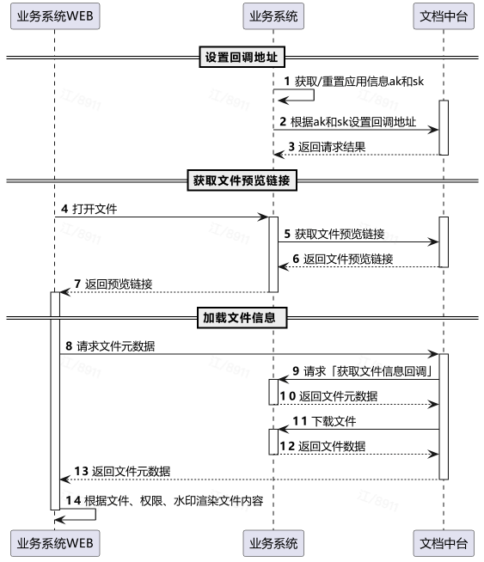

- 缓存预览接入流程
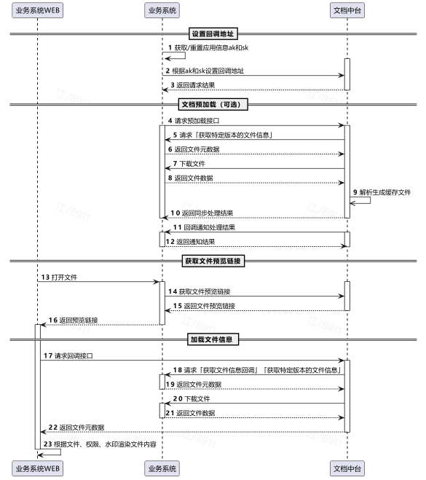

API列表

获取预览链接
请求地址： 配置域名+ /open + /api/preview/v1/files/{file_id}/link
请求方法： GET

查询参数（Path）
名称 | 类型 | 是否必填 | 说明
file_id | string | 是 | 文件id,长度不超过64位

查询参数（Query）
名称 | 类型 | 是 否 必 填 | 说明
type | string | 是 | 文件格式，可选值：  w :文字文件s :表格文件p :演示文件 f :PDF文件  x :图片文件和压缩包文件
preview_mode | string | 否 | 预览模式，可选值：  high_definition :高清预览  ordinary :普通预览  cache :缓存预览  不传默认high_definition  official :公文极速预览（>=v6.1.2302.20230220）
*任意参数 | *任意类型 | 否 | 合作方自定义参数，要求以 _w_third_ 作为前缀，回调时会一并返回给开发者。 w_third_appid、w_third_file_id字段已被使用，对接方请合理避开。

响应体
名称 | 类型 | 说明
data | object
L link | string | 文件在线预览链接,示例：配置域名  +/weboffice/office/{file_type}/{file_id}?_w_appid=11&用户自定义参数 +&wpsPreview=1111111&simple&hidecmb
code | integer | 错误码，参照《错误码说明》
msg | string | 状态信息
request_time | long | 请求时间
request_id | string | 请求标识id
response_time | long | 响应时间

缓存预览预处理接口（只支持四大组件格式）
请求地址： 配置域名
+ /open + /api/preview/v2/files/{file_id}/versions/{version_id}/preload
请求方法： POST

查询参数（Path）
名称 | 类型 | 是否必填 | 说明
file_id | string | 是 | 文件id,长度不超过64位
version_id | int | 是 | 文件版本

查询参数（Query）
名称 | 类型 | 是否必填 | 说明
file_id | string | 是 | 文件id,长度不超过64位
version_id | int | 是 | 文件版本

请求体（Body）
名称 | 类型 | 是 否 必 填 | 说明
webhook | string | 是 | 处理结果通知地址 长度不超过1024位,回调请求为post请求，回调报文： {"file_id":"xxx","result":"Completed","version":1}，其中result： Completed-成功， Failed-失败。对接方返回200响应即可(回调接口无重试机制，不管成功失败只通知一次)
password | string | 否 | 文档打开密码，不能超过128位。如果文档有打开密码，则该项必填，且密码必须正确，否则将导致任务失败。密码需要进行加密，具体如下，加密方式：先进行AES/ECB/PKCS5Padding加密，在进行base64加密密  钥:XDWe0nNGxTg2yD8Gb3uUapkoA8XtKvq3 （通过getBytes获取字节数组）示例： 123加密后为  q0rxZGJDQCG+Hu3pvHwByw==
force_build | bool | 否 | 是否强制更新,默认不强制更新

响应体
名称 | 类型 | 说明
data | object
L build_status | string | 处理状态 Completed 完成、 Building 构建中 、 Failed 失败
code | integer | 错误码，参照《错误码说明》
msg | string | 状态信息
request_time | long | 请求时间
request_id | string | 请求标识id
response_time | long | 响应时间

获取文件信息
页面渲染文件时需通过此回调获取文件元数据，包括当前文件信息、当前用户信息、操作权限信息。

回调地址： 回调地址 + uri（默认/v1/3rd/file/info）
请求方法： GET

查询参数（Query）
参数 | 参数类型 | 是否必填 | 说明
* （任意参数） | * （任意类  型） | 否 | 在获取预览链接时按需求传入的所有自定义参数

响应体
名称 | 类型 | 是 否 必 填 | 说明
file | object | 是 | 文件信息
L id | string | 是 | 文件id,字符串长度不超过64位
L name | string | 是 | 文件名必须带后缀
L version | integer | 是 | 文档版本号，从1开始累加，位数小于11
L size | integer | 是 | 文档大小，单位为字节；此处需传文件真实大小，否则会出现异常
L readonly | Boolean | 否 | readonly默认为 false  true开启表格筛选，支持对EXCEL表格文档筛选，但不支持对EXCEL表格文档开启多人同步筛选，该预览特性见常见问题  false关闭表格筛选（20220707新增）
L creator | string | 是 | 创建者id，字符串长度不超过32位
L create_time | integer | 是 | 创建时间，时间戳，单位为秒
L modifier | string | 是 | 修改者id，字符串长度不超过32位
L modify_time | integer | 是 | 最近修改时间，时间戳，单位为秒
L download_url | string | 是 | 文档下载地址
L preview_pages | integer | 是 | 普通预览模式下可限制预览页数（不超过5000）  previewPages 默认值为 0， 不限制预览页数；  previewPages >= 1 时， 限制生效， 限制的页数为previewpages 字段的值
L user_acl | object | 否 | 用户权限
L rename | integer | 否 | 重命名权限， 1为打开该权限， 0为关闭该权限，默认为0
L history | integer | 否 | 历史文件打开权限， 1为打开该权限， 0为关闭该权限，默认为1
L copy | integer | 否 | 复制权限， 1为打开该权限， 0为关闭该权限，默认为1
L export | integer | 否 | 导出权限， 1为打开该权限， 0为关闭该权限，默认为1

获取特定版本的文件信息（缓存预览必需实现）
缓存预览获取特定版本文档的文件信息，缓存预览打开预览页面时及调用预处理接口需要回调本接口。

回调地址： 回调地址 + uri（默认/v1/3rd/file/version/:version）
请求方法： GET

查询参数（Query）
参数 | 参数类型 | 是否必填 | 说明
* （任意参数） | * （任意类型） | 否 | 在获取预览链接时按需求传入的query中的所有用户以w_third开头的自定义参数

名称 | 类型 | 是否必填 | 说明
version | integer | 是 | 版本号
路径参数（Path）

响应体
名称 | 类型 | 是否必填 | 说明
file | object | 是 | 新版本的文件
L id | string | 是 | 文件 id，字符串长度不超过64
L name | string | 是 | 文件名（含后缀名）
L version | integer | 是 | 当前版本号，顺序累加，位数小于 11
L size | integer | 是 | 文件大小，单位B （字节）
L create_time | integer | 是 | 创建时间，时间戳，单位为秒
L creator | string | 是 | 创建者 id，字符串长度不超过32

格式处理对外接口
支持格式
格式分类 | 输入文件格式 |  | 输出文件格式
文字格式 | docx, doc dot, wps wpt, dotx, docm, dotm, rtf uot, mht mhtml,  htm html xml |  | txt pdf, ofd zip[png] docx doc, html
表格格式 | xls xlt, et, ett xlsx xltx, csv xlsm xltm xlsb uos |  | txt, pdf, ofd, zip[png], xlsx, xls
演示格式 | pptx, ppt  dpt pptm | pot, potx, pps ppsx dps, potm ppsm uop | txt pdf, ofd zip[png] ppt, pptx
PDF格式 | pdf |  | ofd zip[jpg] zip[jpeg],  zip[png], zip[gif], zip[bmp], zip[tif], zip[tiff] zip[psd],  zip[svg]
OFD格式 | ofd |  | pdf
UOF格式 | uof |  | pdf, ofd
图片格式 | jpg jpeg png, gif bmp,  tif tiff psd, svg |  | zip[jpg], zip[jpeg] zip[png],  zip[gif], zip[bmp], zip[tif],  zip[tiff] zip[psd] pdf, zip[svg]
图表格式 | vsd vsdx |  | svg, pdf
文本格式 | txt |  | pdf zip[png]
代码格式 | log c, cpp java, l rc, h,  asm s, asp bat, bas prg, cmd |  | txt pdf
矢量设计图 | cdr |  | svg, pdf
电子书格式 | epub |  | pdf
数据库格式 | dbf |  | xlsx
说明： zip[xxx] 表示转换输出的文件是xxx格式的zip压缩包，接口中传xxx

接入流程
格式处理支持同步和异步两种对接方式，开发者可根据自身使用场景，选择同步模式或异步模式；两个模式接口一致。
同步模式
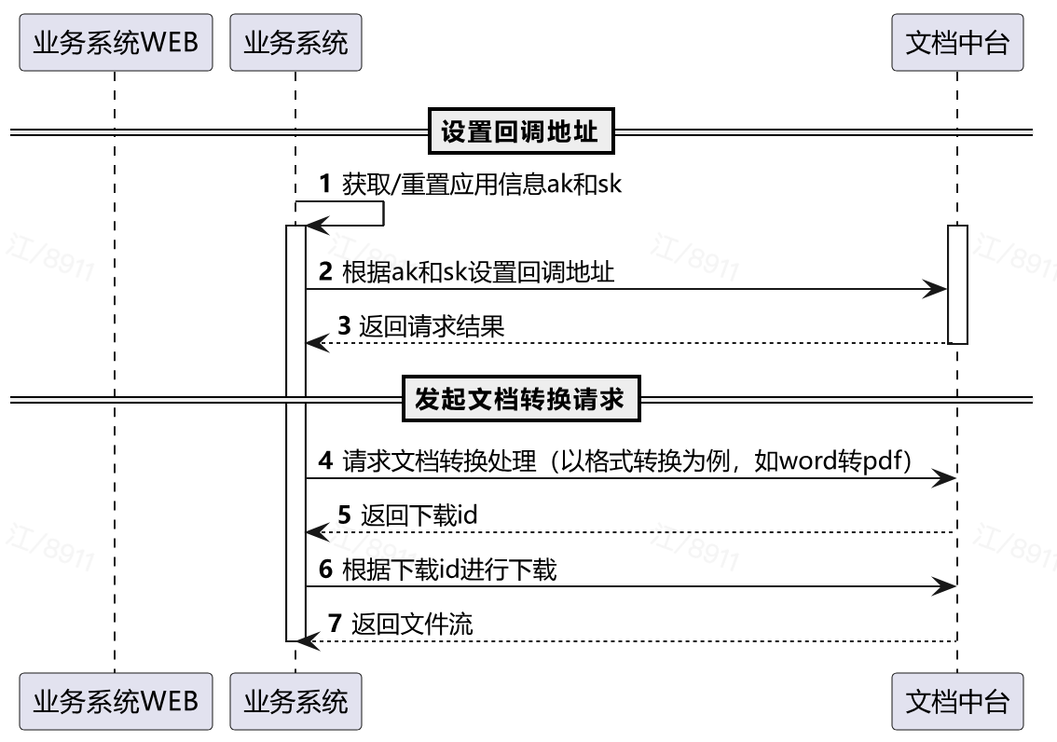

异步模式
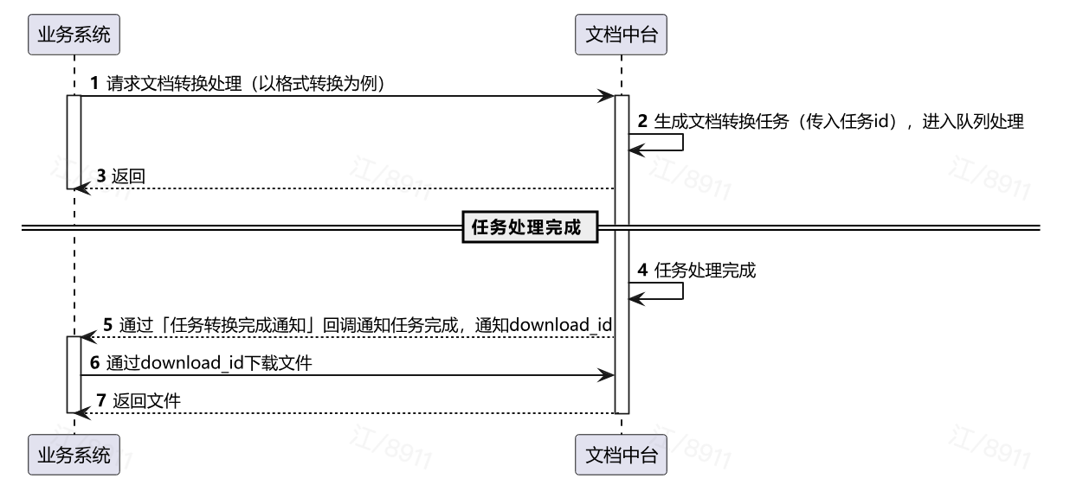

API列表

格式转换
请求地址： 配置域名+ /open + /api/cps/sync/v1/convert
请求方法： POST

请求体（Body）
名称 | 类型 | 是 否 必 填 | 说明
task_id | string | 是 | 任务ID
doc_url | string | 是 | 需要转换的文档下载地址
doc_filename | string | 是 | 文件名， 必须带后缀
doc_password | string | 否 | 文档密码。不为空时， 会参与转换PDF的过程加密方式： 先进行AES/ ECB/PKCS5 Padding加密， 再进行 base64加密。密  钥:XDWe0nNGxTg2yD8Gb3uUapkoA8XtKvq3 （通过getBytes获取字节数组） 。示例： 123加密后为  q0rxZGJDQCG+Hu3pvHwByw==
target_file_format | string | 是 | 转换后文件格式
et_page_zoom | object | 否 | 表格转换参数
L keep_pagezoom | boolean | 否 | 表示是否保持当前客户端的缩放比， true表示保持当前缩放比打印， false表示以100%的缩放比打印， 当  fit_pagetall或fit_pagewide中有一个为1， 或都为1时，该参数不生效
L fit_pagewide | integer | 否 | 表示是否适配所有行， 0表示正常分页打印， 1表示不分页， 所有行在一页上
L fit_pagetall | integer | 否 | 表示是否适配所有列， 0表示正常分页打印， 1表示不分页， 所有列在一页上； 当fit_pagetall与fit_pagewide都为1时， 表示将所有内容打印到一页上
ofdseal | object | 否 | ofd stamp水印参数。仅ofd转pdf有效
L type | string | 否 | 水印类型。默认： Text
L content | string | 是 | 水印内容， 在传入ofdseal参数时， 必填
L font | object | 否 | 水印字体。默认字体属性： 字体： Times New Roman， 字号： 19， 颜色： #0000ff
L font_name | string | 否 | 水印字体名。默认： Times New Roman
L font_size | integer | 否 | 水印字号。默认： 19
L bold | boolean | 否 | 水印字体加粗， true或者false。默认： false
L italic | boolean | 否 | 水印字体倾斜， true或者false。默认： false
L color | string | 否 | 水印字体颜色， 默认： #0000ff
L delta_x | integer | 否 | 水印横坐标偏移像素。整数数值格式。默认： 0
L delta_y | integer | 否 | 水印纵坐标偏移像素。整数数值格式。默认： 0
pdf_convertor | object | 否 | pdf转换参数， 仅在pdf转docx时生效
L range | object[] | 否 | 转换页数范围， 不填则是转换全部页数

响应体
名称 | 类型 | 说明
data | object | 返回信息体
L download_id | string | 下载id
L route_key | string | 请求 下载接口 时需放在header中
code | integer | 错误码，参照《错误码说明》
msg | string | 状态信息
request_time | long | 请求时间
request_id | string | 请求标识id
response_time | long | 响应时间

多书签套用
请求地址： 配置域名+ /open + /api/cps/sync/v1/wrapheader
请求方法： POST
请求头：仅保留
Content-Type | 是 | 固定为: application/json

请求体（Body）
名称 | 类型 | 是否必填 | 说明
task_id | string | 是 | 任务ID
template_url | string | 是 | 模板文件地址
template_filename | string | 是 | 模板文件文件名，必须带后缀
sample_list | array | 是 | 样章列表，样章数量最多支持100个
L bookmark | string | 是 | 模板文件中的书签名称，会将样章放到指定的书签位置
L type | string | 是 | 样章类型，可选值：  DOCUMENT ：文档  IMAGE : 图片  TEXT :文本
L sample_url | string | 否 | 样章文件，当type为 DOCUMENT 、 IMAGE 时，必填
L sample_filename | string | 否 | 文件名，当type为 DOCUMENT 、 IMAGE 时，必填，必须带后缀
L text | string | 否 | 样章文本，当type是TEXT时，必填

响应体
名称 | 类型 | 说明
data | object | 返回信息体
L download_id | string | 下载id
L route_key | string | 请求 下载接口 时使用
code | integer | 错误码，参照《错误码说明》
msg | string | 状态信息
request_time | long | 请求时间
request_id | string | 请求标识id
response_time | long | 响应时间

内容操作
内容操作提供为文档清稿、加文字水印、加图片水印操作的能力：
「清稿」操作支持的文件格式（operate=OFFICE_CLEAN）：
DOC 、 DOT 、 WPS 、 WPT 、 DOCX 、 DOTX 、 DOCM 、 DOTM 、 RTF 、 XML 、 WORD_XML 、 UOF、UOT
「加水印」操作支持的文档格式（operate=OFFICE_WATERMARK）：
DOC 、 DOT 、 WPS 、 WPT 、 DOCX 、 DOTX 、 DOCM 、 DOTM 、 RTF 、 XML 、 WORD_XML 、 UOF 、UOT 、 PDF
「加水印」操作支持的图片水印格式（operate=OFFICE_WATERMARK时， watermark_filename支持的格式）：
EMF 、 WMF 、 JPG 、 JPEG 、 J PE 、 PNG 、 BMP 、 GIF 、 TIF 、TIFF
当存在多个操作时，原文件格式必须为所有操作支持都支持的格式。

请求地址： 配置域名+ /open + /api/cps/sync/v1/content/operate
请求方法： POST

请求体（Body）
名称 | 类型 | 是 否 必 填 | 说明
task_id | string | 是 | 任务ID， 不能重复
doc_url | string | 是 | 文档地址
doc_filename | string | 是 | 文件名， 必须带后缀
steps | array | 是 | 操作步骤， 可以选择operate里面的一种或者多种进行组合操作
L operate | string | 是 | 操作类型， 可选值：  OFFICE_CLEAN： 清稿  OFFICE_WATERMARK： 加水印
L args | object | 否 | 操作参数
L clean_options | array | 否 | 清稿可选项， 操作类型为OFFICE_WATERMARK 时， 可选填。  在  accept_all_revisions： 指定接受所有修订； delete_all_comments： 删除所有批注； delete_all_ink： 删除所有墨迹；  默认所有参数都存
  accept_all_revisions | delete_all_comments | , delete_all_ink
L text_watermark | object | 否 | 文字水印， 操作类型为OFFICE_WATERMARK时， 才有该字段
L content | string | 是 | 文字水印时必填  文字水印内容
L size | integer | 否 | 文字水印字体大小， 可取值5到500
L color | string | 否 | 文字水印字体颜色  十六进制颜色值， 例如： #CC00FF
L transparent | float | 否 | 文字水印透明度  取值范围0-1的小数， 0： 完全透明， 1： 不透明  默认值： 0.5
L tilt | boolean | 否 | 是否倾斜45度， 默认false
L position | string | 否 | 水印位置， 可选值：  TOP_LEFT： 顶部靠左  TOP_CENTER： 顶部中间  TOP_RIGHT： 顶部靠右  CENTER_LEFT： 中间靠左  CENTER： 正中  CENTER_RIGHT： 中间靠右  BOTTOM_LEFT： 底部靠左  BOTTOM_CENTER： 底部中间  BOTTOM_RIGHT： 底部靠右  默认值： CENTER
L tiled | boolean | 否 | 水印是否平铺， 默认false
L image_watermark | object | 否 | 图片水印， 操作类型为OFFICE_WATERMARK 时， 才有该字段
L watermark_url | string | 是 | 图片水印时必填水印图片地址
L watermark_filename | string | 是 | 图片水印时必填  图片水印的文件名， 必须带后缀
L no_washout | boolean | 否 | 是否取消冲蚀， WPS水印的冲蚀效果参数为： 亮度0.85， 对比度0.15， 默认true
L tilt | boolean | 否 | 是否倾斜45度， 默认false
L position | string | 否 | 水印位置， 可选值：
L position | string | 否 | TOP_LEFT： 顶部靠左
L position | string | 否 | TOP_CENTER： 顶部中间
L position | string | 否 | TOP_RIGHT： 顶部靠右
L position | string | 否 | CENTER_LEFT： 中间靠左
L position | string | 否 | CENTER： 正中
L position | string | 否 | CENTER_RIGHT： 中间靠右
L position | string | 否 | BOTTOM_LEFT： 底部靠左
L position | string | 否 | BOTTOM_CENTER： 底部中间
L position | string | 否 | BOTTOM_RIGHT： 底部靠右
L position | string | 否 | 默认值： CENTER
L tiled | boolean | 否 | 水印是否平铺， 默认false
L scale | float | 否 | 水印图片缩放比例， 0.1-5， 默认： 1

响应体
名称 | 类型 | 说明
data | object | 返回信息体
L download_id | string | 下载id
L route_key | string | 请求 下载接口 时使用
code | integer | 错误码，参照《错误码说明》
msg | string | 状态信息
request_time | long | 请求时间
request_id | string | 请求标识id
response_time | long | 响应时间

文档合并
文档合并只支持同类型文档合并，合并后文档格式默认以第一个文件格式为准（存在XLSX文件时，默认以XLSX文件格式为准）；一次最大合并文档数为10。
文档类型 | 格式
文字 | DOC 、 DOCX 、 WPS
表格 | XLS 、 XLSX
演示 | PPT 、 PPTX
版式 | PDF

请求地址： 配置域名+ /open + /api/cps/sync/v1/merge
请求方法： POST

请求体（Body）
名称 | 类型 | 是否必填 | 说明
task_id | string | 是 | 任务ID
merged_file_list | array | 是 | 待合并文档列表，文档数必须在2-10之间
L doc_url | string | 是 | 文档地址，暂不支持相同文件合并
L doc_filename | string | 是 | 文件名，必须带后缀
L start | integer | 否 | 待合并文档的起始页码，从1开始。默认从文档第一页开始
L end | integer | 否 | 待合并文档的结束页码，默认取文档最后一页

响应体
名称 | 类型 | 说明
data | object | 返回信息体
L download_id | string | 下载id
L route_key | string | 请求 下载接口 时使用
code | integer | 错误码，参照《错误码说明》
msg | string | 状态信息
request_time | long | 请求时间
request_id | string | 请求标识id
response_time | long | 响应时间

文档拆分
文档拆分支持的文件格式：
DOC 、 DOCX 、 WPS 、 PPT 、 PPTX 、 XLS 、 XLSX 、 PDF

请求地址： 配置域名+ /open + /api/cps/sync/v1/split
请求方法： POST

请求体（Body）
名称 | 类型 | 是否必填 | 说明
task_id | string | 是 | 任务ID
doc_url | string | 是 | 文档地址
doc_filename | string | 是 | 文件名，必须带后缀
type | string | 是 | 拆分类型，枚举： AVERAGE：平均拆分 RANGE：范围拆分
average | object | 否 | type=AVERAGE时必填，平均拆分，每几页拆分成一个文档
L size | integer | 否 | 平均多少页拆分成一个文档，默认1
L split_range | object | 否 | 拆分范围，默认全文档
L start | integer | 否 | 开始页码，从1开始
L end | integer | 否 | 结束页码，需要大于开始页码
ranges | array | 否 | type=RANGE时必填，范围拆分，多少范围拆分成一个文档
L start | integer | 否 | 开始页码，从1开始
L end | integer | 否 | 结束页码，需要大于开始页码

响应体
名称 | 类型 | 说明
data | object | 返回信息体
L download_id | string | 下载id
L route_key | string | 请求 下载接口 时使用
code | integer | 错误码，参照《错误码说明》
msg | string | 状态信息
request_time | long | 请求时间
request_id | string | 请求标识id
response_time | long | 响应时间

限制编辑
支持格式：
DOCX 、 DOTM 、 DOCM

请求地址： 配置域名+ /open + /api/cps/sync/v1/set/bookmarkpermissions
请求方法： POST

请求体（Body）
名称 | 类型 | 是 否 必 填 | 说明
task_id | string | 是 | 任务ID
doc_filename | string | 是 | 文件名，必须带后缀
doc_url | string | 是 | 文件下载地址，支持 DOCX 、 DOTM 、 DOCM 格式
all_editable | boolean | 否 | 设置所有存在的书签可编辑或不可编辑，  bookmark_permissions和all_editable选项只能二选一，且必须设置其中一个值
bookmark_permissions | array | 否 | 设置书签可编辑或不可编辑，  bookmark_permissions和all_editable选项只能二选一，且必须设置其中一个值
L name | string | 是 | 书签名
L editable | boolean | 否 | 是否可编辑,true为可编辑， false为不可编辑，默认为false

响应体
名称 | 类型 | 说明
data | object | 返回信息体
L download_id | string | 下载id
L route_key | string | 请求 下载接口 时使用
code | integer | 错误码，参照《错误码说明》
msg | string | 状态信息
request_time | long | 请求时间
request_id | string | 请求标识id
response_time | long | 响应时间

查询书签
支持格式：
DOC 、 DOT 、 WPS 、 WPT 、 DOCX 、 DOTX 、 DOCM 、 DOTM 、 RTF 、 XML 、 WORD_XML 、 UOF 、UOT

请求地址： 配置域名+ /open + /api/cps/sync/v1/query/bookmark
请求方法： POST

请求体（Body）
名称 | 类型 | 是 否 必 填 | 说明
task_id | string | 是 | 任务ID
doc_url | string | 是 | 文件地址
doc_filename | string | 是 | 文件名，必须带后缀
bookmark_type | string | 否 | 书签类型，枚举： all -所有书签 range -范围书签insertpoint -插入点书签，默认 all
bookmark_name | string | 否 | 书签名称，精确匹配。  校验规则：必须由字母、数字、中文或下划线组成，首字母不能为数字或下划线。  匹配时会忽略前后空格，匹配正则^(?!(\d|_))
bookmark_name | string | 否 | [\u4E00-\u9FA5\w]{1,40}$

响应体
名称 | 类型 | 说明
data | object | 返回信息体
L download_id | string | 下载id
L route_key | string | 请求 下载接口 时使用
code | integer | 错误码，参照《错误码说明》
msg | string | 状态信息
request_time | long | 请求时间
request_id | string | 请求标识id
response_time | long | 响应时间

查询只读/可编辑书签
支持格式：
DOCX 、 DOTX 、 DOCM

请求地址： 配置域名+ /open + /api/cps/sync/v1/query/bookmarkpermissions
请求方法： POST

请求体（Body）
名称 | 类型 | 是否必填 | 说明
task_id | string | 是 | 任务ID
doc_filename | string | 是 | 文件名，必须带后缀
doc_url | string | 是 | 文件下载地址
is_editable | boolean | 是 | 查询文档的书签是否可编辑,true为可编辑， false为不可编辑

响应体
名称 | 类型 | 说明
data | object | 返回信息体
L download_id | string | 下载id
L route_key | string | 请求 下载接口 时使用
code | integer | 错误码，参照《错误码说明》
msg | string | 状态信息
request_time | long | 请求时间
request_id | string | 请求标识id
response_time | long | 响应时间

文档加解密
文件加解密是经由WPS客户端内核加解密处理，和OFFICE存在一定兼容性问题，详细见下表：
文件格式 | 加密后支持WPS打开 | 加密后支持OFFICE打开
DOC | 支持 | 支持
DOCX | 支持 | 不支持
DOT | 支持 | 支持
WPT | 支持 | /
DOTX | 支持 | 不支持
DOCM | 支持 | 不支持
DOTM | 支持 | 不支持
RTF | 支持 | 支持
WPS | 支持 | /
XLS | 支持 | 支持
XLT | 支持 | 支持
ET | 支持 | /
ETT | 支持 | /
XLSX | 支持 | 支持
XLTX | 支持 | 支持
XLSM | 支持 | 支持
XLTM | 支持 | 支持
PPTX | 支持 | 支持
PPT | 支持 | 不支持
POT | 支持 | 支持
POTX | 支持 | 不支持
PPS | 支持 | 支持
PPSX | 支持 | 不支持
DPS | 支持 | /
DPT | 支持 | /
PPTM | 支持 | 不支持
POTM | 支持 | 不支持
PPSM | 支持 | 不支持
1、文字格式经接口加密后使用office客户端打开失败，可以更改后缀为doc，输入密码后格式可以打开成功
2、表格格式经接口加密后使用office客户端打开失败，可以更改后缀为xls，输入密码后格式可以打开成功
3、演示格式经接口加密后使用office客户端打开失败，可以更改后缀为ppt格式，输入密码后可以
打开成功
4、“/”表示微软客户端自身不支持打开该类型文件

请求地址： 配置域名+ /open + /api/cps/sync/v1/password
请求方法： POST

请求体（Body）
名称 | 类型 | 是 否 必 填 | 说明
task_id | string | 是 | 任务ID
doc_filename | string | 是 | 文件名， 必须带后缀
doc_url | string | 是 | 文件下载地址
origin_open_password | string | 否 | 文档打开密码， 不能超过128位。如果文档有打开密  码， 则该项必填， 且密码必须正确， 否则将导致任务失败。密码需要进行加密， 具体如下， 加密方式： 先进行AES/ECB/PKCS5Padding加密， 在进行base64加密密钥:XDWe0nNGxTg2yD8Gb3uUapkoA8XtKvq3 （通过getBytes获取字节数组） 示例： 123加密后为  q0rxZGJDQCG+Hu3pvHwByw==
new_open_password | string | 否 | 为文档设置新的打开密码， 不能超过128位， 为空或空字符串时表示不修改密码。密码需要进行加密， 具体如下， 加密方式： 先进行AES/ECB/PKCS5Padding加密，在进行base64加密密  钥:XDWe0nNGxTg2yD8Gb3uUapkoA8XtKvq3 （通过getBytes获取字节数组） 示例： 123加密后为  q0rxZGJDQCG+Hu3pvHwByw== （通过getBytes获取字节数组） 示例： 123加密后为  q0rxZGJDQCG+Hu3pvHwByw==
new_edit_password | string | 否 | 为文档设置新的编辑密码， 不能超过15位， 为空或空字符串时表示删除编辑密码。密码需要进行加密， 具体如下， 加密方式： 先进行AES/ECB/PKCS5Padding加密 ，在进行base64加密密  钥:XDWe0nNGxTg2yD8Gb3uUapkoA8XtKvq3 （通过getBytes获取字节数组） 示例： 123加密后为  q0rxZGJDQCG+Hu3pvHwByw==
remove_open_password | boolean | 否 | 是否删除打开密码， 如果为true， 则忽略  new_open_password
remove_edit_password | boolean | 否 | 是否删除编辑密码， 如果为true， 则忽略  new_edit_password

响应体
名称 | 类型 | 说明
data | object | 返回信息体
L download_id | string | 下载id
L route_key | string | 请求 下载接口 时需放在header中
code | integer | 错误码，参照《错误码说明》
msg | string | 状态信息
request_time | long | 请求时间
request_id | string | 请求标识id
response_time | long | 响应时间

图片操作
支持的文件格式：
JPEG 、 JPG 、 PNG 、 BMP
*说明：图片操作前后的图片像素不能超过4096 * 2160 * 4

请求地址： 配置域名+ /open + /api/cps/sync/v1/image/operate
请求方法： POST

请求体（Body）
名称 | 类型 | 是 否 必 填 | 说明
task_id | string | 是 | 任务ID，不能重复
image_url | string | 是 | 图片地址
image_filename | string | 是 | 图片名称，必须带后缀
scale | float | 否 | 缩放百分比，默认1不缩放，如果高度和宽度大于0则以高度宽度等比缩放
width | integer | 否 | 整数（小数会自动取整），图片宽度，如果宽度大于0则以图片宽度为标准等比缩放
height | integer | 否 | 整数（小数会自动取整），图片高度，如果图片宽度小于0，高度大于0，则以高度为标准等比缩放
rotate | integer | 否 | 图片旋转角度（大于0表示顺时针旋转），建议旋转角度为90的倍数
quality | float | 否 | 图片质量，范围0-1，只能修改JPG/JPEG图片质量
horizontal_flip | boolean | 否 | 水平翻转
vertical_flip | boolean | 否 | 垂直翻转
text_watermark | object | 否 | 文字水印
L content | string | 是 | 文字水印时必填  文字水印内容
L font_name | string | 否 | 字体名称
L bold | boolean | 否 | 是否加粗
L italic | boolean | 否 | 是否斜体
L size | integer | 否 | 字体大小，取值5-500，默认： 25
L color | string | 否 | 字体颜色， 16进制颜色值，例如： #AAAAAA，默认： #000000
L transparent | float | 否 | 透明度 0-1， 0完全透明，默认： 1
L rotate | float | 否 | 旋转角度，单位 ° ,默认： -45

响应体
同文档加解密接口

文件下载
请求地址： 配置域名+ /open + /api/cps/v1/download/{download_id}
请求方法： GET
请求头追加：
Route-Key | 是 | 格式处理通知回调接口入参中的route_key

路径参数（Path）
名称 | 类型 | 是否必填 | 说明
download_id | string | 是 | 文档下载id

响应体
文件流

任务查询
请求地址： 配置域名+ /open + /api/cps/async/v1/tasks/{task_id}
请求方法： GET
请求头：同文件下载

路径参数（Path）
名称 | 类型 | 是否必填 | 说明
task_id | string | 是 | 任务id

响应体
名称 | 类型 | 说明
data | object | 返回信息体
L method | string | 任务类型,枚举类型: OFFICE_CONVERT 文档转  换 OFFICE_WARP_HEADER 多书签模板套用 OFFICE_MERGE 文档合并 OFFICE_SPLIT 文档拆分, OFFICE_SMART_OFFICIAL 智能公文 OFFICE_OPERATE 内容操作 OFFICE_QUERY_BOOKMARK 查询文档书签 OFFICE_SET_BOOKMARK_PERMS 限制书签编  辑 OFFICE_QUERY_BOOKMARK_PERMS 查询只读/可编辑书  签 IMAGE_OPERATE 图片操作, OFFICE_PASSWORD 文档密码修改, PDF_CONVERTOR 文档转换pdf转docx。
L status | string | 任务状态 WAITING , SUCCESS FAIL
L message | string | 任务执行失败时的详细描述
L download_id | string | 文件id,可用于下载
code | integer | 错误码，参照《错误码说明》
msg | string | 状态信息
request_time | long | 请求时间
request_id | string | 请求标识id
response_time | long | 响应时间

任务完成通知
对接方调用格式处理接口后，通过此接口通知对接方任务已完成。

回调地址： 回调地址 + uri（默认/cps/async/v1/task/notify）
请求方法： POST
请求头：仅保留
Content-Type | 是 | 固定为: application/json

请求体（Body）
参数 | 参数类型 | 是否必填 | 说明
task_id | string | 是 | 转换任务id
method | string | 是 | 任务类型，枚举： OFFICE_CONVERT 格式转换OFFICE_WARP_HEADER 多书签套用  OFFICE_MERGE 文档合并  OFFICE_SPLIT 文档拆分  OFFICE_SMART_OFFICIAL 智能公文  OFFICE_OPERATE 内容操作  OFFICE_QUERY_BOOKMARK 查询书签  OFFICE_SET_BOOKMARK_PERMS 限制书签  OFFICE_QUERY_BOOKMARK_PERMS 查询只读/可编辑书签  IMAGE_OPERATE 图片操作
result | object | 是 | 执行结果
L success | bool | 是 | 是否成功
L message | string | 是 | 执行结果描述
L download_id | string | 否 | 下载id
L route_key | string | 否 | 下载接口header需要传，用于路由

响应体
200 OK

